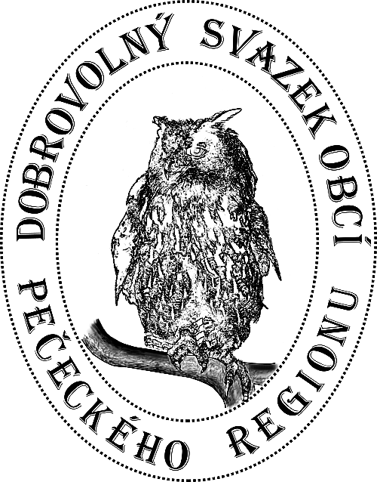 | Dobrovolný svazek obcí  Pečecký region  Masarykovo nám. 78 289 11 Pečky  Tel.: 321 785 051 Fax: 321 785 054  e-mail: region@vzcentrum.cz http://www.pececkyregion.cz

P O Z V Á N K A

Vážený pane starosto,
Vážená paní starostko,

dovoluji si Vás pozvat na setkání starostů Pečeckého regionu. Setkání se uskuteční

v úterý 15. května 2018 v 9,00 v Pečkách ve Vzdělávacím centru
Program:
- Zahájení

- Závěrečný účet – schválení

- Čerpání rozpočtu 31. 3. 2018

- Rozpočtové opatření 1/2018

- Příspěvky obcí

- Převod majetku obcím – Lhotecká cyklostezka

- Protipovodňových opatření – postup projektu

- GDPR – spolupráce DSO a obcí stav smluv

- Výjezdní zasedání – předávání dobré praxe Německo

- MAS Podlipansko – aktuální výzvy, výzvy IROP – MAS Podlipansko

- Závěr

Účast velmi nutná!

S pozdravem

Milan Urban
předseda svazku

